Semana 4 Utilizando ESP32

HARVIC EDISSON QUINTERO CACERES
JHON SEBASTIAN REYES ROZO

INGENIERO: ELIECER MONTERO OJEDA

Institucion Universitaria Tecnológicas De Santander
Tecnologia en Desarrollo de Sistemas Informaticos
Internet De Las Cosas
2026

Tabla de Contenido
Objetivos 4
Objetivo general 4
Objetivos específicos 4
Circuito LED intermitente 5
Componentes utilizados 5
Funcionamiento 6
Código utilizado 6
Link del circuito 8
Semáforo inteligente 8
Componentes utilizados 8
Funcionamiento 9
Código utilizado 10
Diagrama electrónico 11
Link del circuito 12
Control mediante pulsador 12
Componentes utilizados 13
Funcionamiento 13
Código utilizado 14
Link del circuito 15
Bibliografia 15

Lista de Figuras
Figura 1 5
Figura 2 7
Figura 3 9
Figura 4 11
Figura 5 12
Figura 6 14

Objetivos

Objetivo general
Desarrollar y simular circuitos electrónicos básicos en Tinkercad mediante el uso de un Arduino Uno, LEDs y resistencias, con el fin de comprender su funcionamiento y aplicar estos conocimientos al proyecto IoT de monitoreo de aula.

Objetivos específicos
- Construir y simular un circuito con un LED intermitente, programando su encendido y apagado cada segundo.
- Construir y programar un semáforo inteligente con tres LEDs, siguiendo la secuencia de verde durante 3 segundos, amarillo durante 1 segundo y rojo durante 3 segundos.
- Aplicar la Ley de Ohm para comprender y justificar el uso de resistencias de 220 Ω en los circuitos.
- Elaborar los diagramas electrónicos de los circuitos realizados y documentar su funcionamiento mediante capturas y videos.

Circuito LED intermitente

Componentes utilizados
- Arduino Uno
- 1 LED
- 1 resistencia de 220 Ω.
- Cables de conexión.
- Protoboard.

Figura 1
Circuito del LED intermitente realizado en Tinkercad.
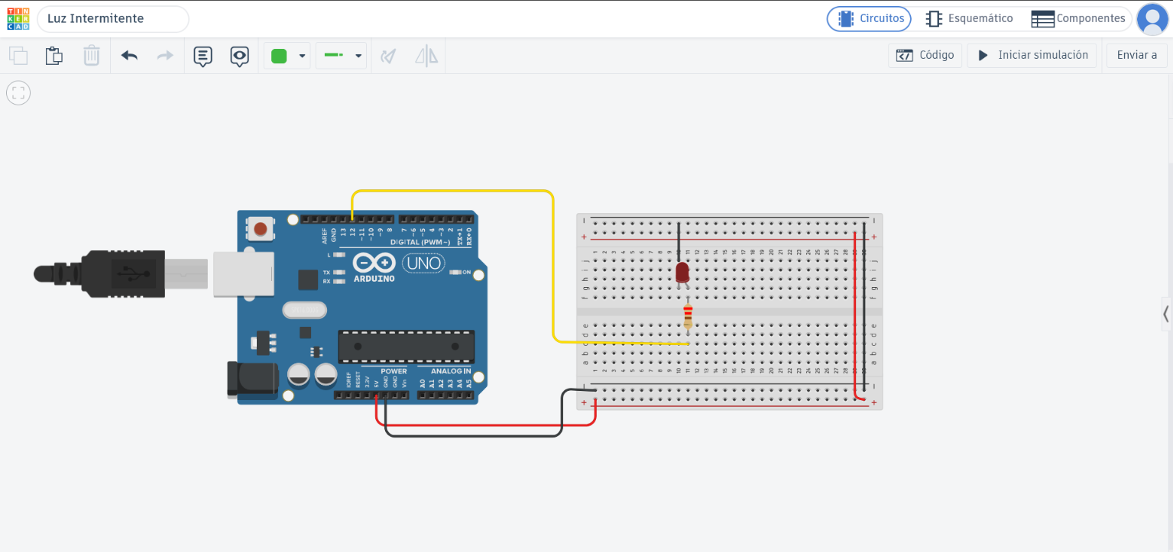

Funcionamiento
El LED se encuentra conectado al pin digital 12 del Arduino mediante una resistencia de 220 Ω. La resistencia limita la corriente que circula por el LED. El programa controla el encendido y apagado del LED mediante el pin digital 12.
El LED permanece encendido durante 1 segundo y después se apaga durante 1 segundo. Esta secuencia se repite continuamente mientras la simulación permanece activa. La guía establece este funcionamiento para el primer circuito.

Código utilizado
void setup() {
pinMode(12, OUTPUT);
}

void loop() {
digitalWrite(12, HIGH);
delay(1000);

digitalWrite(12, LOW);
delay(1000);
}

Figura 2
Diagrama electrónico del circuito LED intermitente realizado en Tinkercad
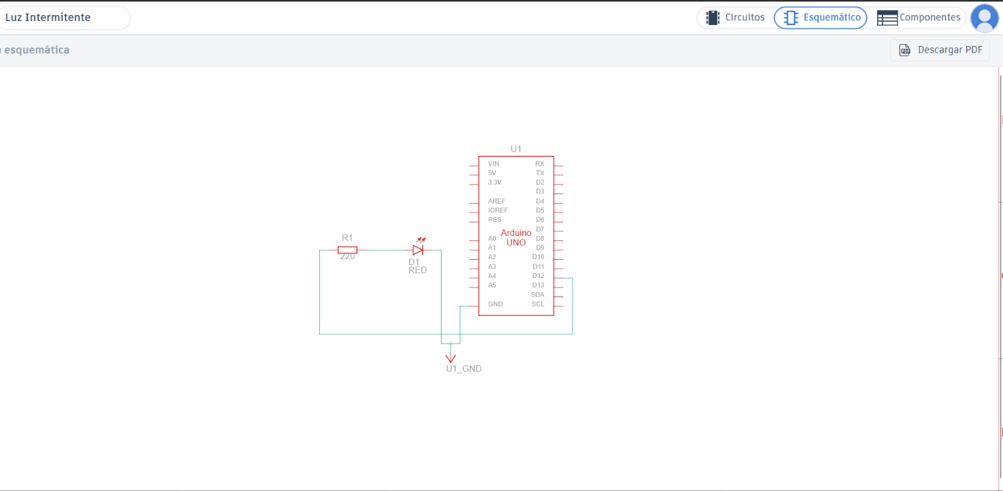

Link del circuito
https://www.tinkercad.com/things/2MwkgbdmQgK-luz-intermitente/editel?returnTo=https%3A%2F%2Fwww.tinkercad.com%2Fdashboard&sharecode=EL8QuKTw4MYXWuofkL5_bxb1dpSEnybcZyJgI3LdqXM

Semáforo inteligente

Componentes utilizados
- Arduino Uno
- 1 LED rojo.
- 1 LED amarillo.
- 1 LED verde.
- 3 resistencias de 220 Ω.
- Protoboard.

Funcionamiento
El programa controla los tres LEDs mediante los pines digitales 10, 11 y 12 del Arduino Uno.
Primero se enciende el LED verde durante 3 segundos. Después se apaga el verde y se enciende el LED amarillo durante 1 segundo. Finalmente, se apaga el amarillo y se enciende el LED rojo durante 3 segundos.
Al terminar el ciclo, el programa vuelve a encender el LED verde y repite la secuencia continuamente. Esta es la secuencia establecida en la actividad.

Figura 3
Circuito del semáforo inteligente realizado en Tinkercad.
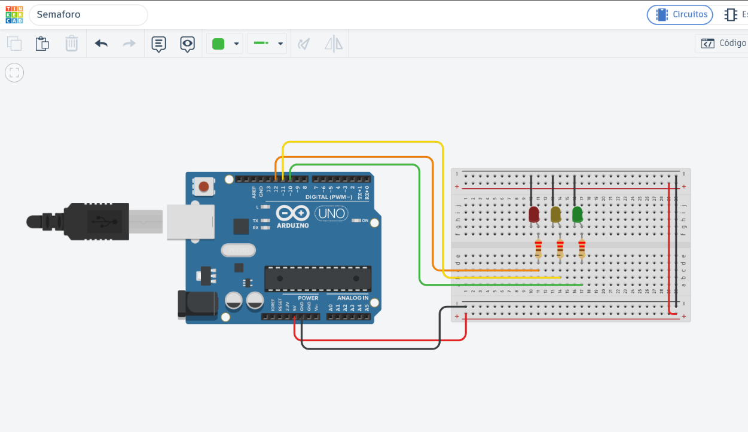

Código utilizado
void setup() {
pinMode(12, OUTPUT);
pinMode(11, OUTPUT);
pinMode(10, OUTPUT);
}

void loop() {
// Verde
digitalWrite(10, HIGH);
digitalWrite(11, LOW);
digitalWrite(12, LOW);
delay(3000);

// Amarillo
digitalWrite(10, LOW);
digitalWrite(11, HIGH);
digitalWrite(12, LOW);
delay(1000);

// Rojo
digitalWrite(10, LOW);
digitalWrite(11, LOW);
digitalWrite(12, HIGH);
delay(3000);

// Amarillo
digitalWrite(10, LOW);
digitalWrite(11, HIGH);
digitalWrite(12, LOW);
delay(1000);
}

Diagrama electrónico
Figura 4
Diagrama electrónico del semáforo inteligente realizado en Tinkercad.
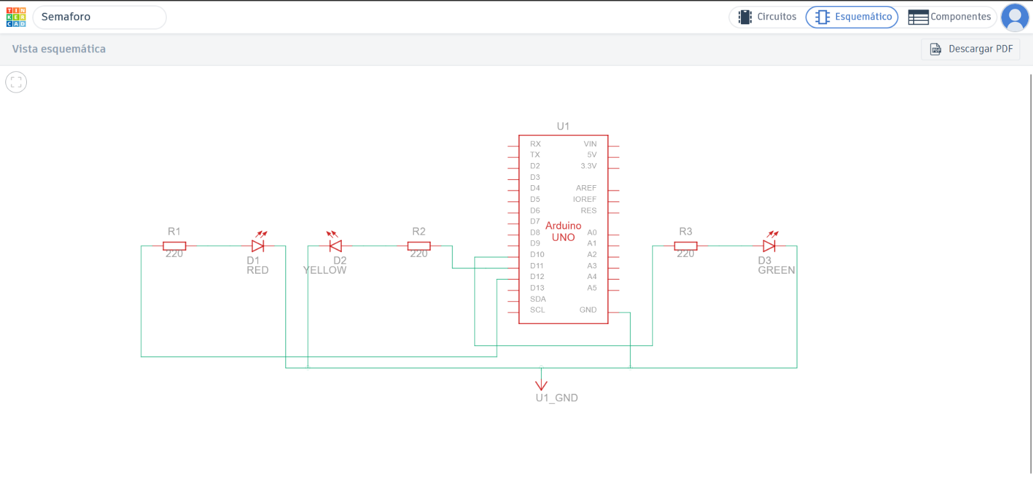

Link del circuito
https://www.tinkercad.com/things/e0wXsgDnGSc-semaforo/editel?returnTo=https%3A%2F%2Fwww.tinkercad.com%2Fdashboard&sharecode=cCmYG-B6ETizWDyYeCNC_3ZVng0UMh3L_mTULvah0AY

Control mediante pulsador

Componentes utilizados
- Arduino UNO
- 1 LED
- 2 resistencias (1)
- Cables de conexión
- Protoboard
Figura 5
Circuito Control mediante Pulsador realizado en Tinkercard
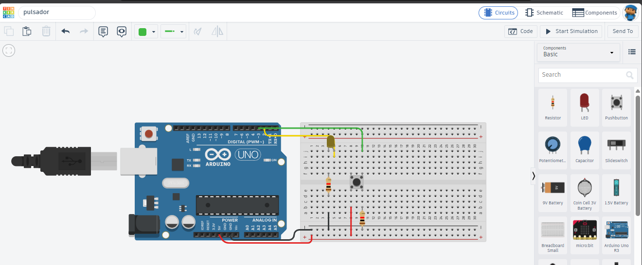

Funcionamiento
- Estado de reposo (Botón sin presionar): El pin 2 permanece conectado a tierra a través de la resistencia de pull-down, leyendo un estado lógico LOW (0V). El programa mantendrá el pin 3 en LOW, por lo que el LED permanece apagado.
- Acción (Botón presionado): Al pulsar el botón, los contactos internos se unen y conectan directamente los 5V al pin 2, cambiando su estado a HIGH (5V).
- Respuesta del Arduino: El código cargado en el Arduino detecta la entrada HIGH en el pin 2 y envía una señal HIGH (5V) a través del pin 3 hacia el LED, haciendo que este se encienda mientras el botón se mantenga presionado

Código utilizado
// C++ code
//
void setup()
{
pinMode(3, INPUT);
pinMode(2, OUTPUT);
}

void loop()
{
if (digitalRead(3) == 1) {
digitalWrite(2, HIGH);
} else {
digitalWrite(2, LOW);
}
delay(10); // Delay a little bit to improve simulation performance
}

Figura 6
Diagrama electrónico del control pulsador realizado en Tinkercad
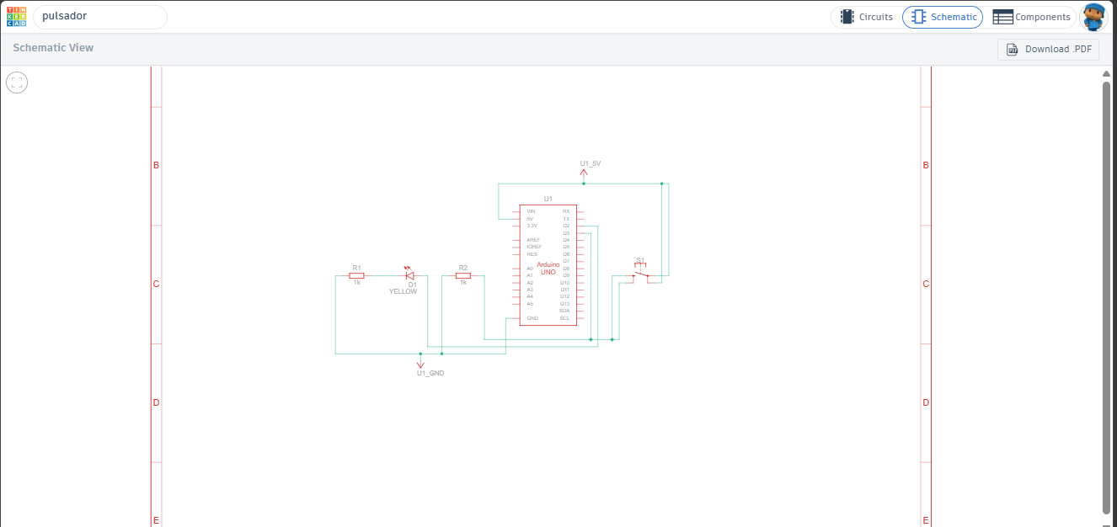

Link del circuito
https://www.tinkercad.com/things/h24edGEfuHf-pulsador/editel?returnTo=https%3A%2F%2Fwww.tinkercad.com%2Fdashboard&sharecode=9_nSBXEvCaiD5LSno6T_kyAAThPIFrTlMQztZf-z3hM

Bibliografia
Tinkercad. (s. f.). Tinkercad. https://www.tinkercad.com/dashboard

